
"Қазақ тілі әліпбиін кириллицадан латын графикасына көшіру туралы" Қазақстан Республикасы Президентінің 2017 жылғы 26 қазандағы № 569 Жарлығына өзгеріс енгізу туралы
Қазақстан Республикасы Президентінің 2018 жылғы 19 ақпандағы № 637 Жарлығы.
ҚАУЛЫ ЕТЕМІН:
1. "Қазақ тілі әліпбиін кириллицадан латын графикасына көшіру туралы" Қазақстан Республикасы Президентінің 2017 жылғы 26 қазандағы № 569 Жарлығына (Қазақстан Республикасы ПҮАЖ-ы, № 50-51-52, 326-құжат) мынадай өзгеріс енгізілсін:
аталған Жарлықпен бекітілген латын графикасына негізделген қазақ тілі әліпбиі осы Жарлыққа қосымшаға сәйкес жаңа редакцияда жазылсын.
2. Осы Жарлық жарияланған күнінен бастап қолданысқа енгізіледі.
Қазақстан Республикасының  Президенті | Н.Назарбаев
Қазақстан Республикасы
Президентінің
2018 жылғы 19 ақпандағы
№ 637 Жарлығына
ҚОСЫМША
Қазақстан Республикасы
Президентінің
2017 жылғы 26 қазандағы
№ 569 Жарлығымен
БЕКІТІЛГЕН
Латын графикасына негізделген қазақ тілі
ӘЛІПБИІ

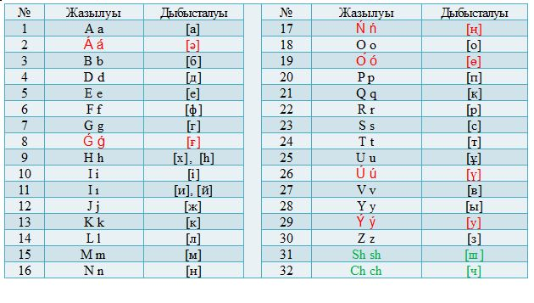

© 2012. Қазақстан Республикасы Әділет министрлігінің «Қазақстан Республикасының Заңнама және құқықтық ақпарат институты» ШЖҚ РМК

